Sociologie (júlový turnus)

# Sociologie (júlový turnus)

[Zpět na rozcestník zpětné vazby](../index.html) | [Tento report we Wordu](report_Sociologie_Júl.docx) | [Data v CSV](data_Sociologie_Júl.csv)

## Hodnocení kurzu

Průměrná známka:

|  |  |
| --- | --- |
| Blok setkání | Průměrná známka |
| A | 1.38 |

### Hodnocení po dnech

A a B jsou bloky (A je 9-10:30, B je 11-12:30)

Známky jsou jako ve škole: 1 je nejlepší, 5 nejhorší

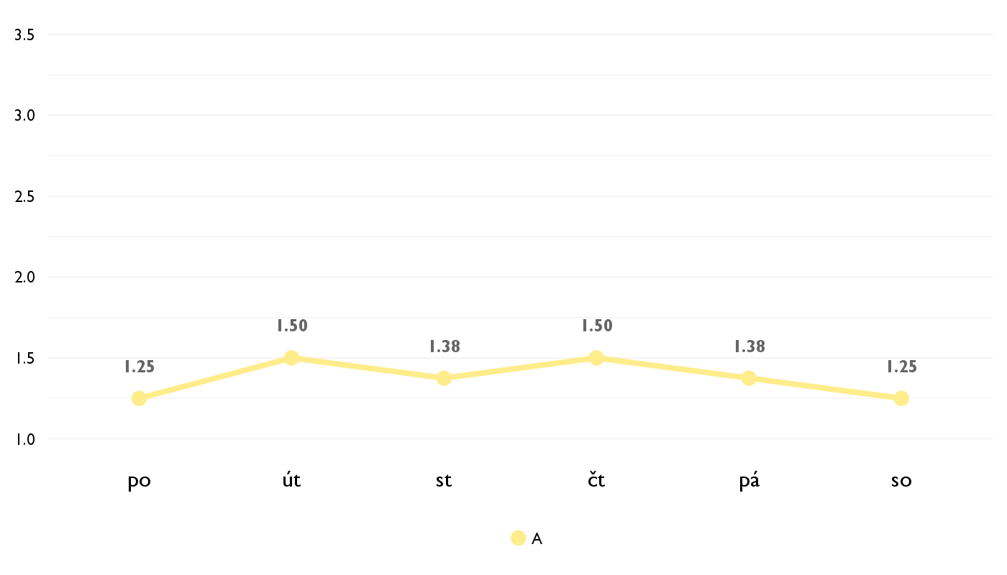

### Co se na kurzu líbilo

* Diskusie, pretoze tam sa prejavia nase nazory a clovek sa pocas nich preberie navyse nase diskusie boli casto velmi zaujimave.
* NNH - bolo to nieco nove
* Zajimava temata hodin a dobre diskuze
* Na kurze Sociológie sa mi najviac páčilo, že som sa mohla slobodne vyjadriť na ľubovoľnú tému. Diskusie na tomto kurze boli super.
* Discusie, dalo mi to nový pohlad na vec.
* Možnost strávit skoro celou hodinu diskusí jak s Markétou, tak s ostatními účastníky (některými z nich). Zároveň některá témata, hlavně nerovnosti, sociální stát a statistika.
* Vďaka týmto kurzom, som Sociológiu vyškrtla zozoznamu potencionálnych vysokých škol... Kurzy pripravené na vysokej úrovni. Markétka je skvwlá, ale s témou samotnom sme si nesadli.
* všetky témy boli zaujímavé, bavili ma diskusie, kt. mohlo byť viac najviac s ami páčila téma sociální stát

### Co na kurzu změnit

* Ja si myslim ze som dala Marketke dostatocny feedback a hlavne je aby ona vedela co by sa mozno mohlo zlepsit.
* viac tém, ktoré sa bežne nediskutujú
* Nejake materialy dopredu, abychom se mohli seznamit s tematy, o kterych jsme diskutovali, uz pred discoverem
* Nešla by som hlavne poďla prezentácii, viacej sa mi páčili videá a konkrétne príklady.
* Nič.
* Některá témata, třeba hned první (předsudky), bych pojal trochuv více teoreticky - strávit 90 minut diskusí o tom, že předsudky jsou špatné a že ne všichni Romové jsou zlí je určitě důležité, ale myslím si, že každý z nás to už slyšel mnohokrát. Ocenil bych např. další statistiky, teorie, proč a jak předsudky fungují apod.

## Hodnocení lektora

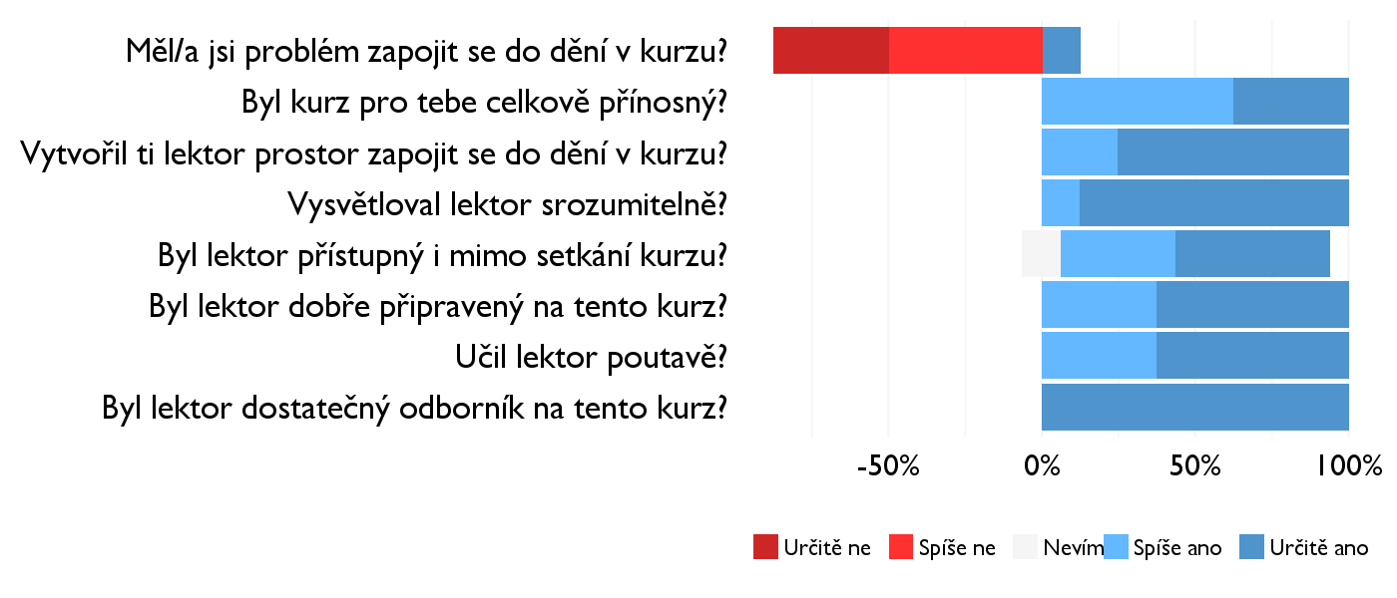

### Komentáře k lektorovi

* Viac diskusii, problemov, experimentov ktore by sme robili na nas samych
* Bola si super !
* Markéta byla skvělá!
* Lektorka by mohla pri výklade obmedziť používanie častice hmmmmm počas premýšľania na minimum,

## Náročnost kurzu

### **Jak hodnotíš náročnost...**

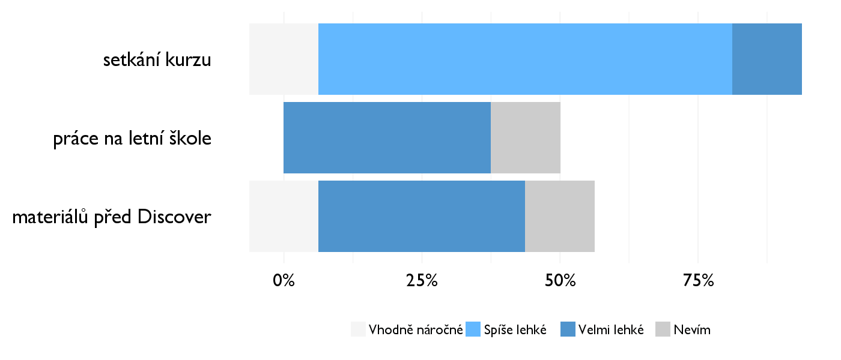

## Didaktika

Na některé otázky jsme se na augustovém turnuse neptali - tam uvidíte nadpis bez grafu.

### Jak lektor učí a měl by to změnit?

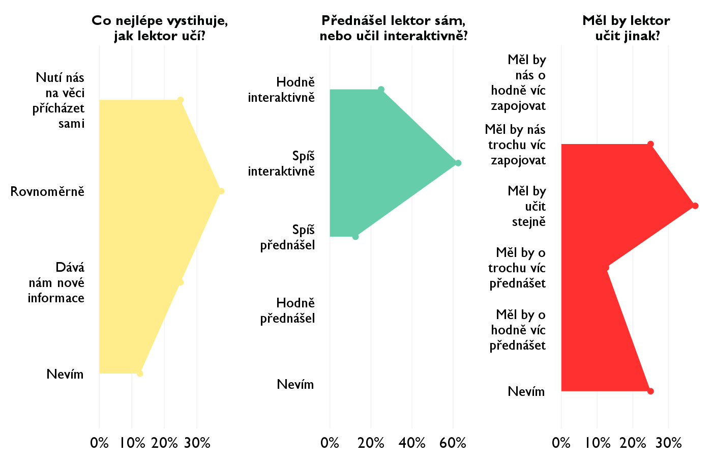

### Jak se studentům nejlépe učí?

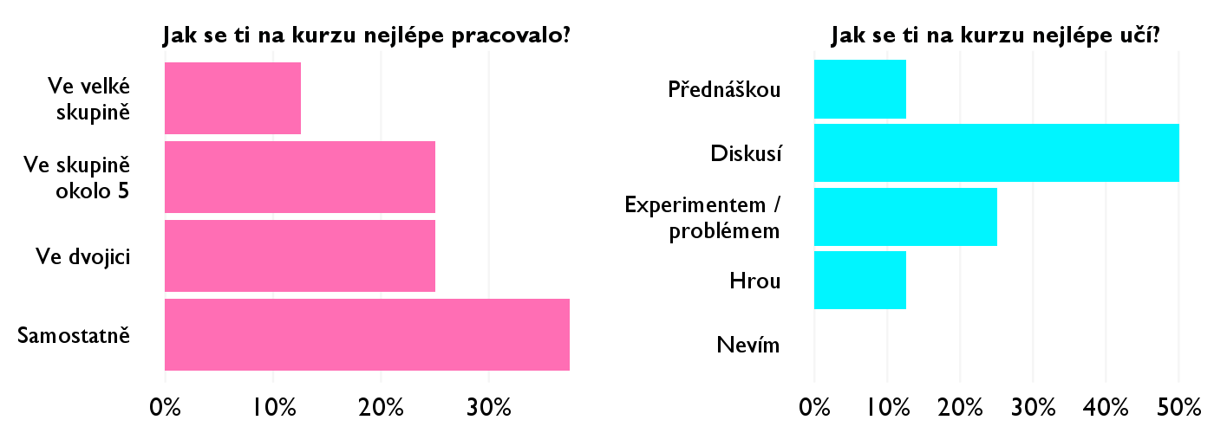

## Ovlivnil tě kurz nějak?

**Pokud ano, jak? Pokud ne, proč ne?**

* Nie pretoze mam velmi vyhranene nazory a ujasnenu buducnost
* nové pohěady
* Ukazal mi, ze i kdyz me spolecenske vedy hodne zajimaji, asi se jim nebudu chtit venovat na univerzite
* Utvrdilo ma to v tom , že chcem ísť študovať, niečo spojené so sociológiou.
* Nový pohlad na vec.
* Dozvěděl jsem se, co to vlastně sociologie je, což oceňuji. Zároveň jsem pochopil, jak funguje statistika a mnoho dalších už spíše dílčích informací, které mi pomohly doplnit můj obraz o oblastech jako náboženská hnutí.
* Ovplzvnil ma pri výbere vysokej školy. Na sociológiu nepojdem i keď kurz bol spracovaný perfektne.
* dodal mi nové pohľady na dianie v spoločnosti